MANUAL PARA LA INTEGRACION DEL CHAT_ID DE TELEGRAM EN EL APARTADO DE COLONIAS.



Version:1.0

25/11/2021

Contenido

Introducción 3

1.1 Propósito del documento 3

1.2 Ámbito del documento 3

1.3 Audiencia objetivo 3

2. Información general del proceso 3

2.1 Objetivo 3

3. Especificación del proceso 3

3.1 Descripción general 3

3.2 Descripción por etapas 4

# Introducción

# 1.1 Propósito del documento

El propósito de este documento de especificación es describir el proceso de “La creación de canales en Telegram y así mismo la vinculación de SecureCodeBot” el cual es el encargado de notificar a los usuarios sobre las incidencias reportadas.

Todo lo anterior con la finalidad de que los diferentes elementos que lo conforman sean completamente definidos para garantizar su entendimiento y correcta ejecución.

# 1.2 Ámbito del documento

Este documento se limita a describir únicamente al proceso de La creación de canales en Telegram y así mismo la vinculación de SecureCodeBot incluyendo su modelo y la especificación de sus diferentes atributos.

# 1.3 Audiencia objetivo

A la audiencia objetivo de este documento se centra en los diferentes participantes del proceso de “La creación de canales en Telegram y así mismo la vinculación de SecureCodeBot” para ayudarles a entender y desempañar las actividades que realizan, así como “mencionar otros interesados”

# 2. Información general del proceso

# 2.1 Objetivo

Crear un documento que sirva como guía para facilitar la creación de canales y vinculación de SecureCodeBot.

# 3. Especificación del proceso

# 3.1 Descripción general

El proceso de creación de canales en Telegram y vinculación de SecureCodeBot consiste en crear un canal asignarle un nombre y agregar una foto de perfil y agregar a SecureCodeBot al canal y darle todos los permisos necesarios.

Obtener el chat_id del canal.

# 3.2 Descripción por etapas

NOTA: Puedes obtener la aplicación de escritorio desde la tienda de Microsoft Store:

Enlace directo: <https://www.microsoft.com/store/productId/9NZTWSQNTD0S>

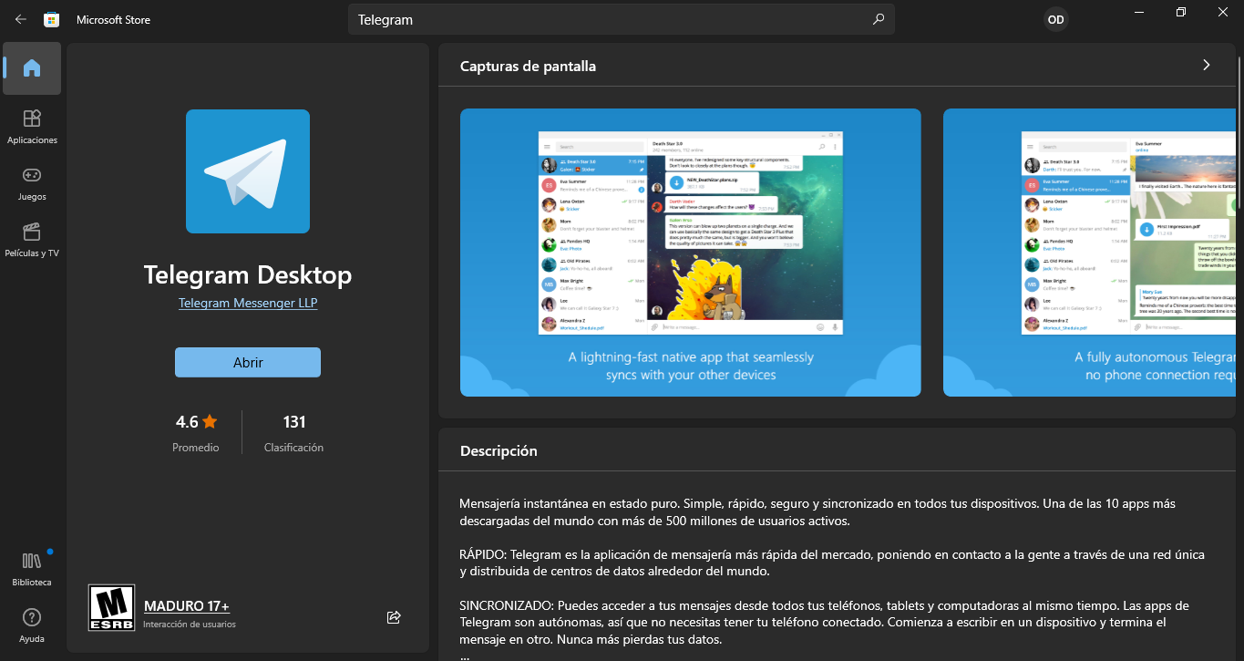

Para obtener un proceso exitoso es necesario realizar los siguientes pasos en las siguientes etapas.

* Creación del canal para el envío de mensajes por parte de SecureCodeBot.

Paso 1:

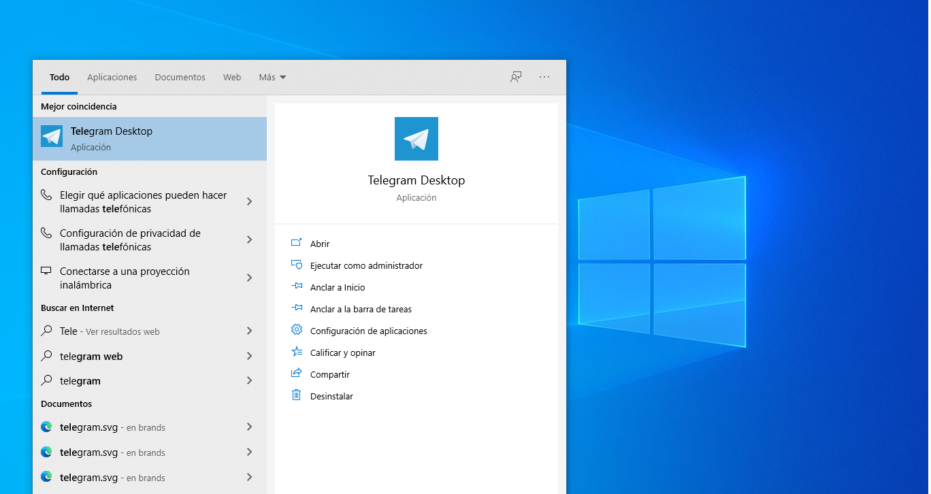

Ejecutar la interfaz principal la aplicación Telegram Desktop.

Paso 2:

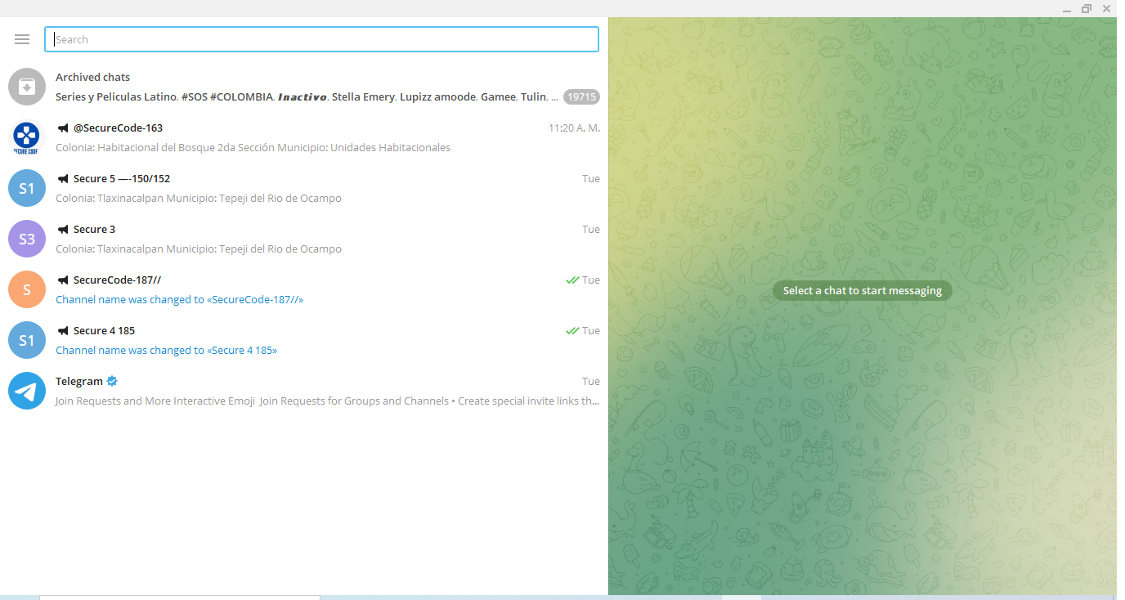

Esperar a cargar el software.

Paso 3:

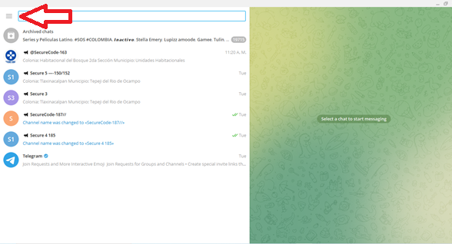

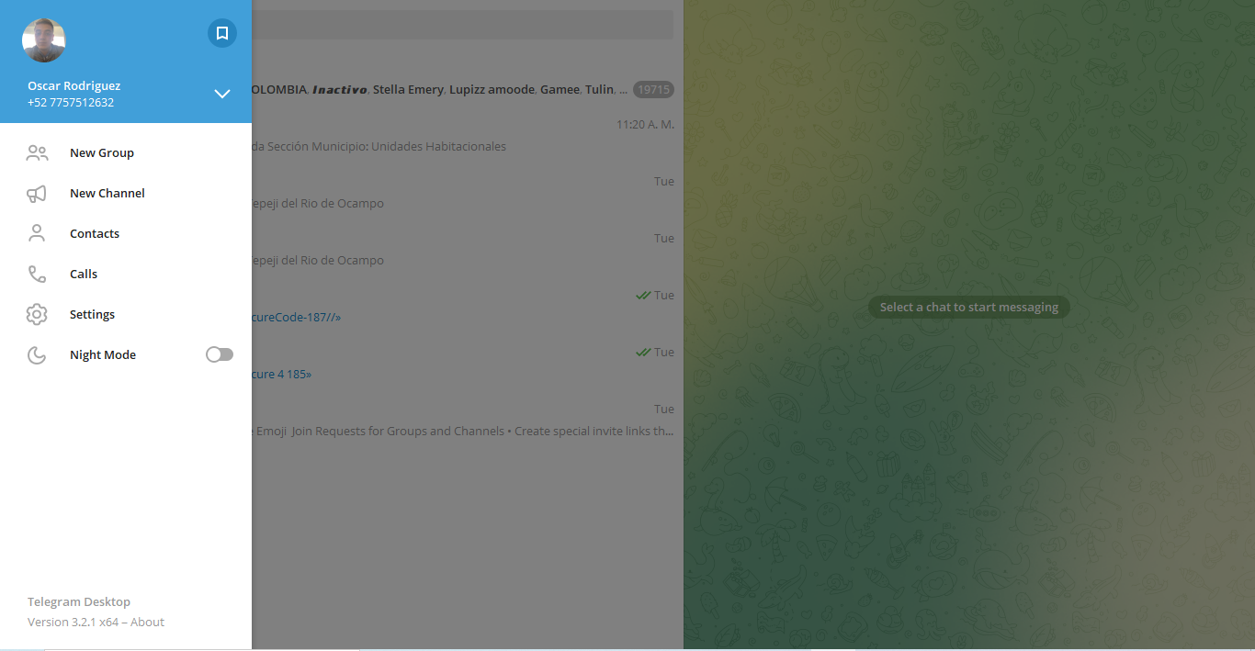

Dirigirnos al menú principal

Paso 4:

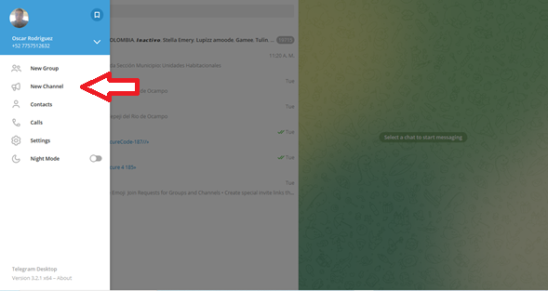

Presionamos el botón de nuevo canal/ new channel

Paso 5:

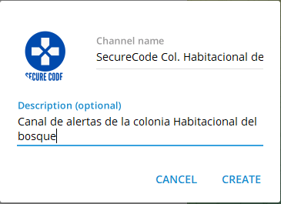

Llenamos los datos para identificar el canal y agregamos una foto de perfil.

Paso 6:

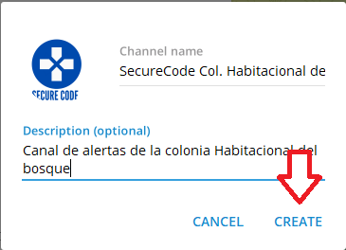

Procedemos a pulsar el botón para crearlo.

Paso 7:

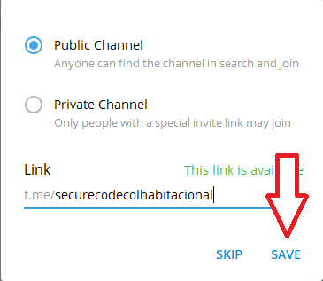

Nos abrirá otra ventana donde seleccionaremos que será un canal público/ public channel e introduciremos un link y guardaremos pulsando el botón de guardar/save.

**SUGERENCIA:**

Para crear el link se sugiere utilizar la combinación:

securecodecol + nombre de la colonia

* Agregar a SecureCodeBot al canal y darle todos los permisos necesarios.

Paso 8:

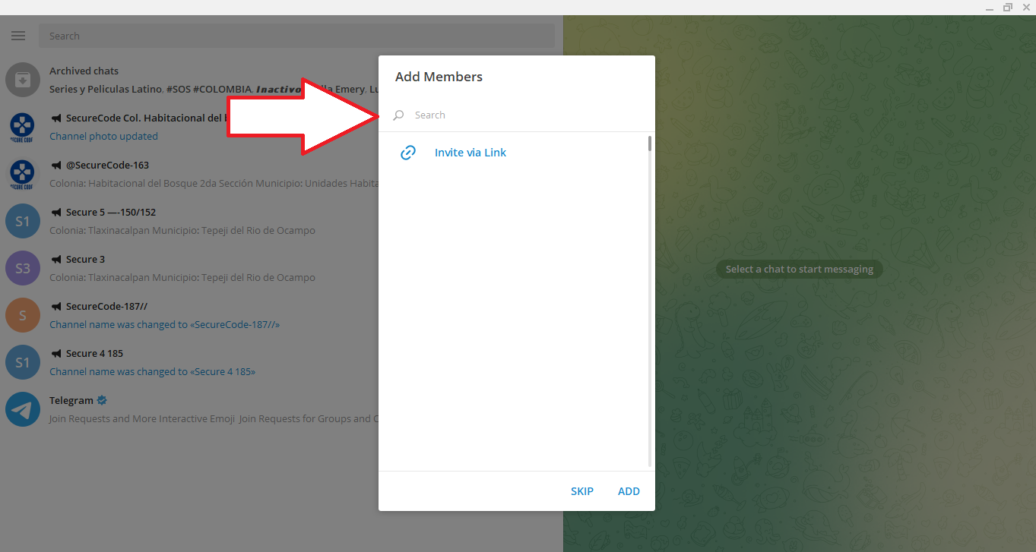

En este apartado nos permitirá agregar a nuevos usuarios directamente ahí agregaremos a nuestro SecureCodeBot el cual buscaremos en el apartado de búsqueda como:

@SecureCodeBot

Paso 9:

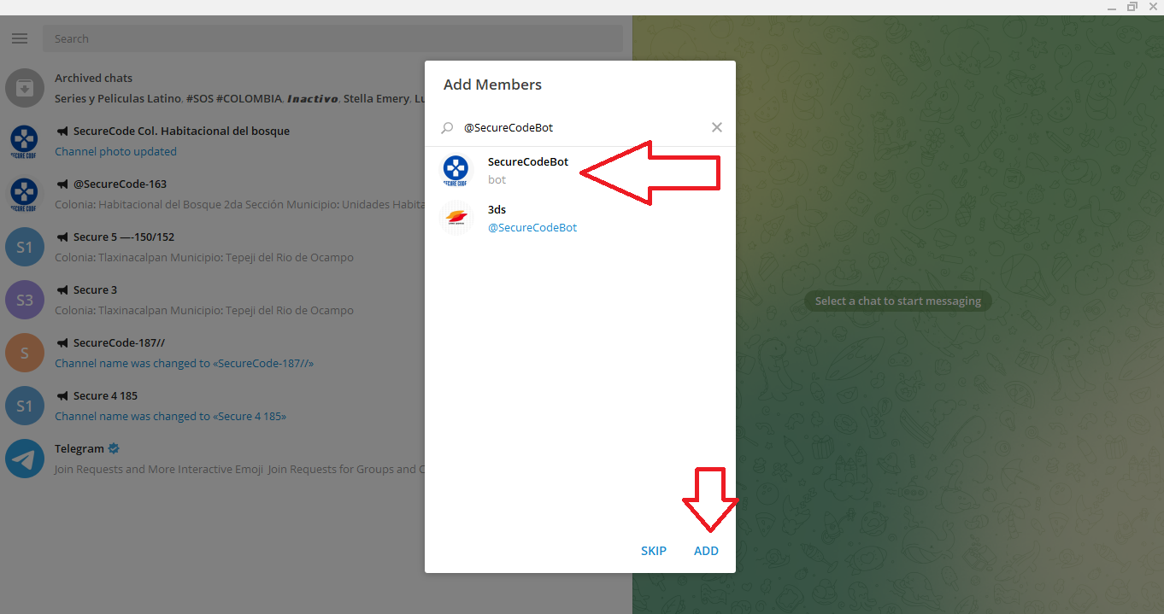

Procederemos a pulsar el botón de agregar / add

Paso 10:

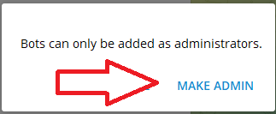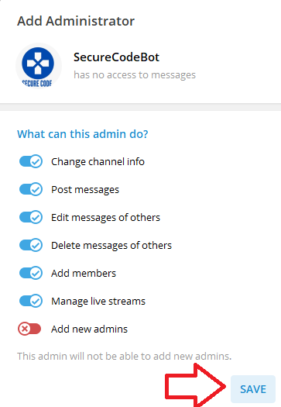

Para que SecureCodeBot pueda enviar mensajes tendrá que tener ser un administrador y tener los permisos suficientes.

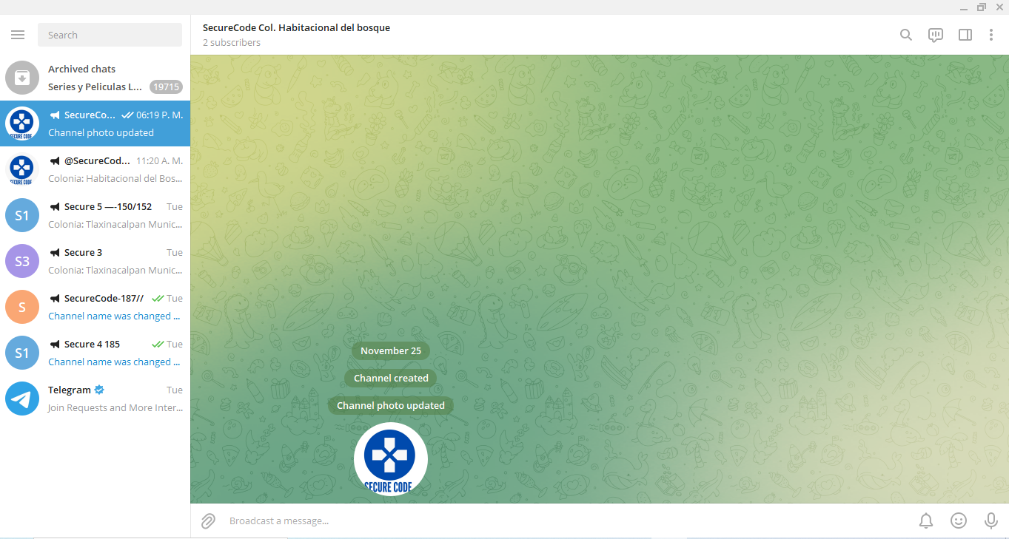

Una vez completando estos pasos tendremos la primera etapa lista.

* Obtener el chat_id.

Paso 1:

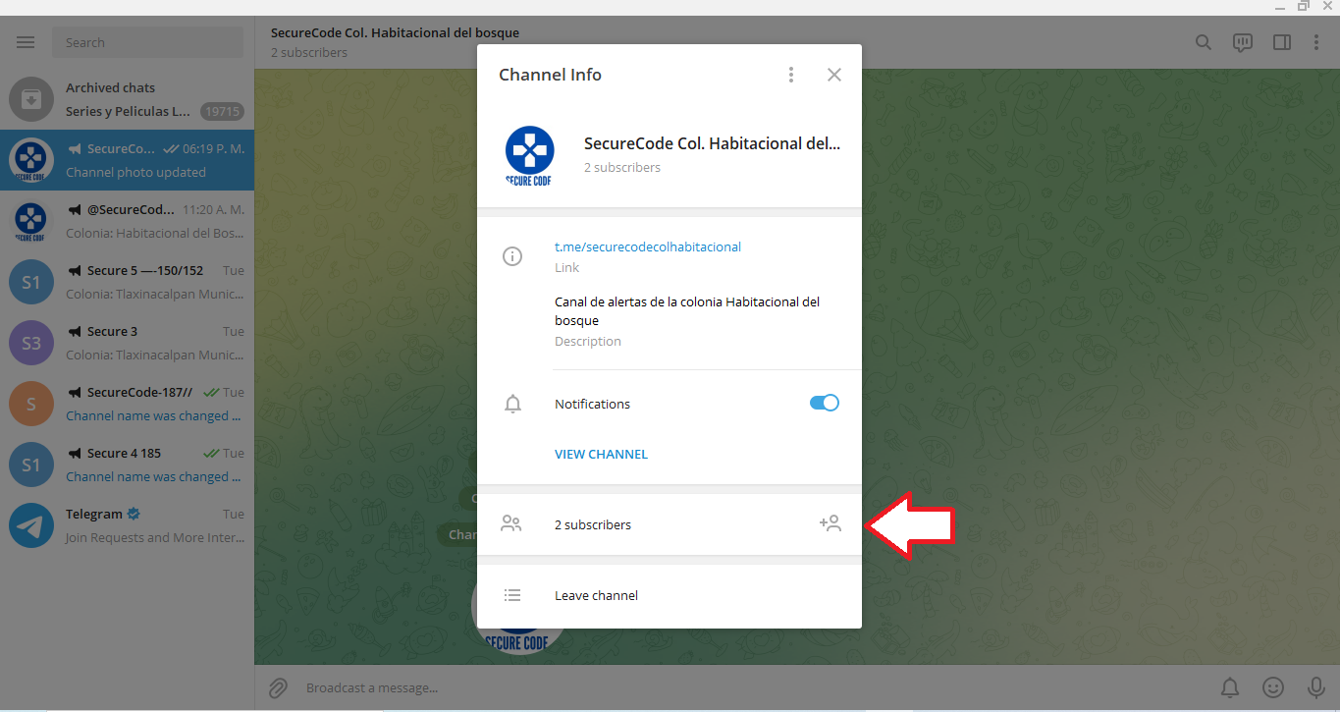

Procederemos a ir a la información del canal y presionar el botón de agregar miembros

Paso 2:

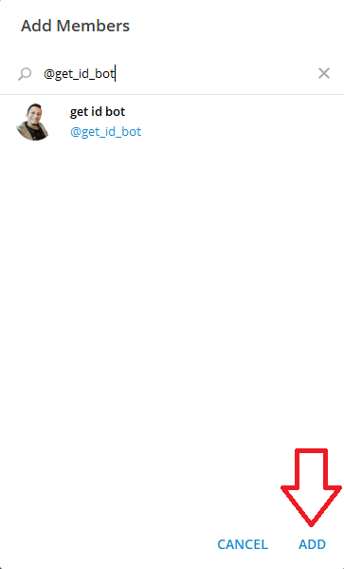

Buscamos y seleccionamos el bot @get_id_bot y procedemos a añadirlo.

Paso 3:



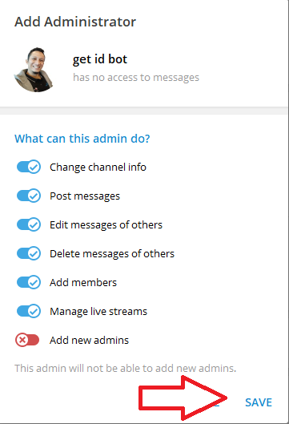

Para que obtener el chat_id tendremos que darle permisos de administrador al bot.

Paso 4:

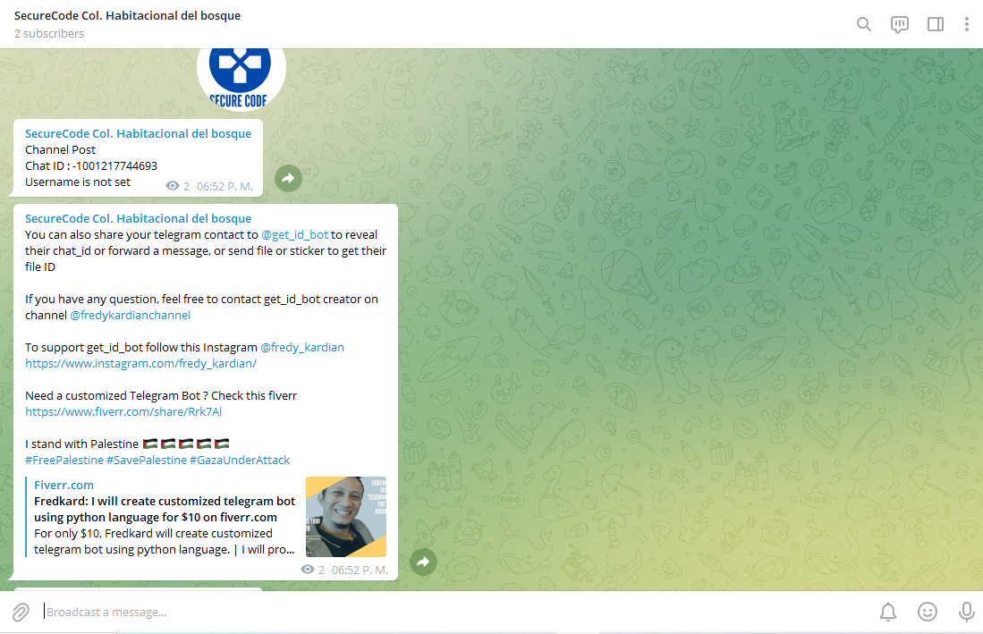

Al momento de agregar el bot a nuestro canal automáticamente nos enviara mensajes hablando sobre información de @get_id_bot para lo cual ignoraremos dichos mensajes.

Paso 5:

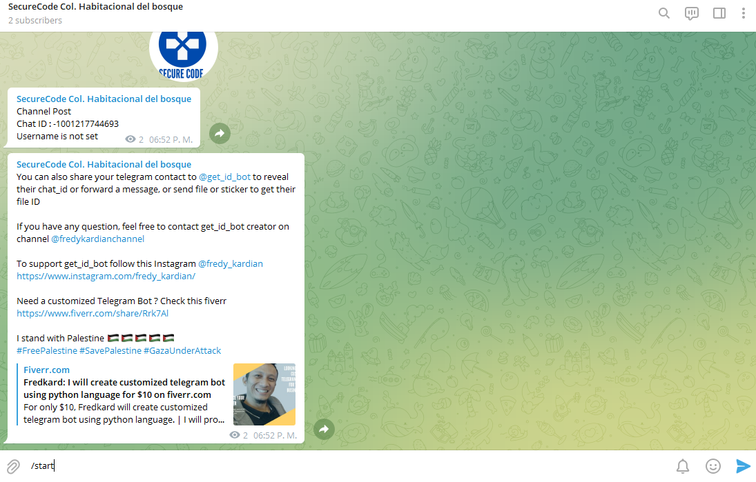

A continuación, enviaremos un mensaje con el siguiente comando:

/start

Paso 6:

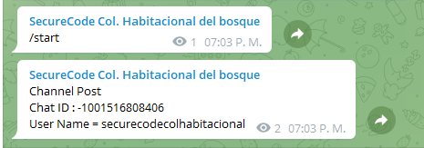

Obtendremos como respuesta un mensaje como el anterior.

Paso 7:

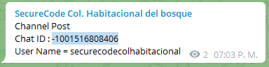



Procederemos a copiar el campo de Chat ID (COMPLETO desde el símbolo – hasta el último digito).

Paso 8:

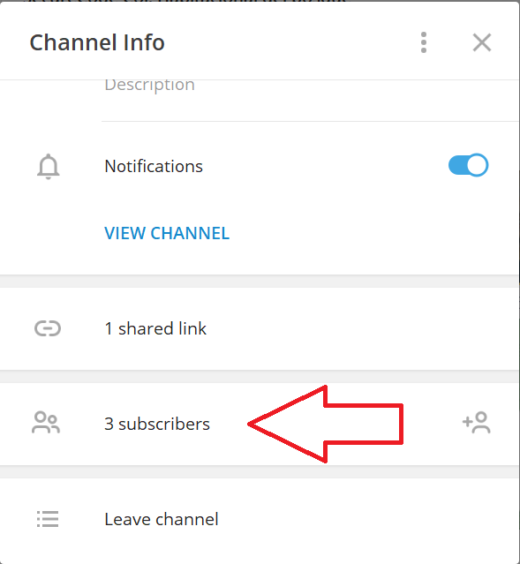

Nos dirigimos a la información del canal y seleccionamos suscriptores.

Paso 9:

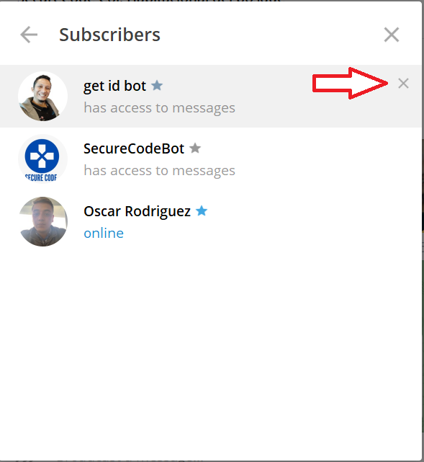

Pulsamos sobre la equis para eliminarlo.

Paso 10:

# 

Pulsamos el botón de confirmar.

Ahora que tenemos estos dos datos:

* Chat_id
* Link del canal

Los cuales utilizaremos para agregar y/o editar colonias.

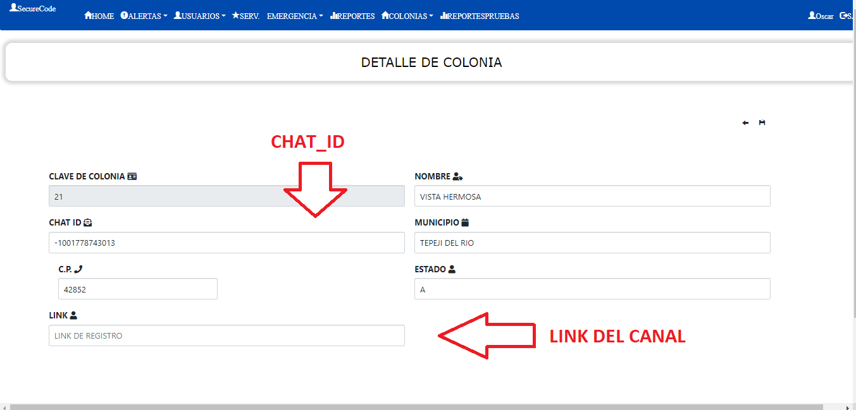

Para finalizar el proceso procedemos a pulsar el botón de guardar situado en la parte derecha superior.

